***LA MATRICE DE SWOT***

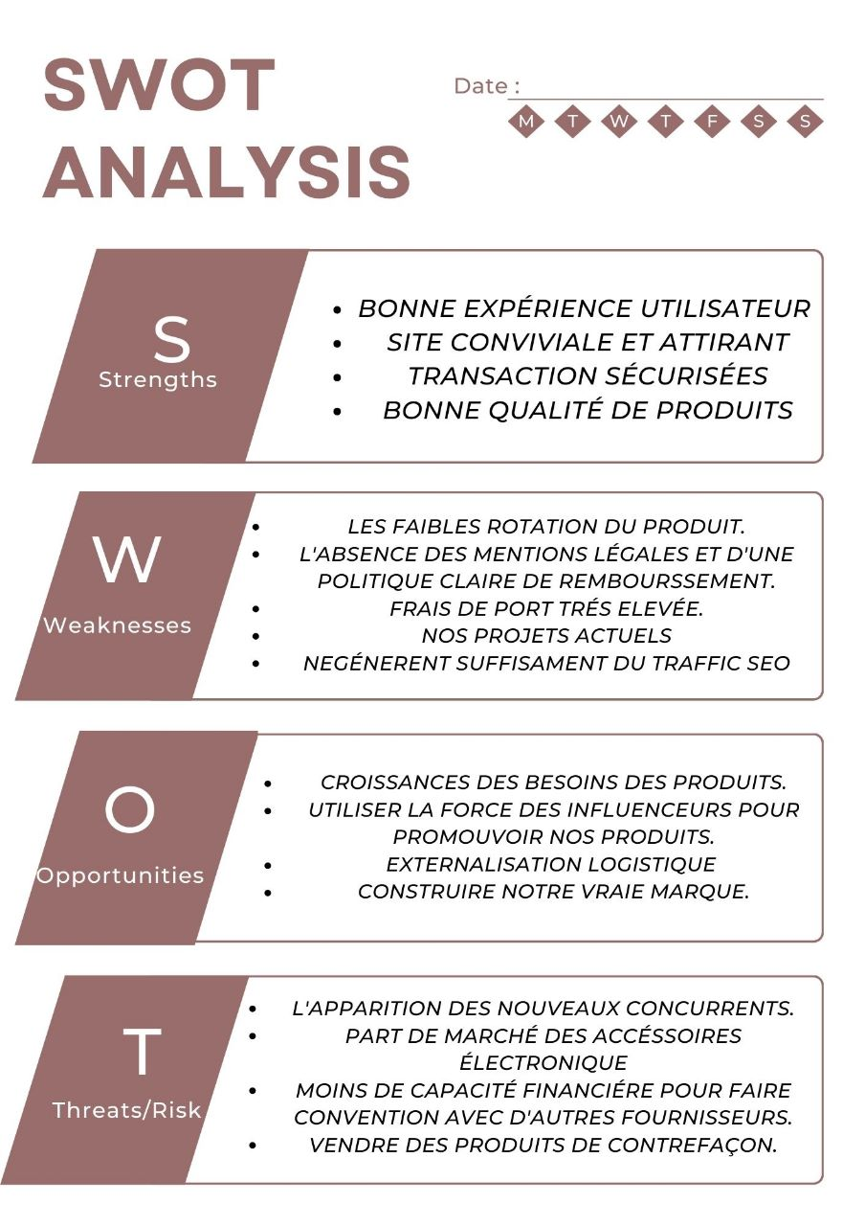

**Strong**

L'expérience utilisateur : est l'un des éléments clés pour réussir à augmenter les revenus d'une boutique en ligne. Plusieurs éléments sont à prendre en compte pour bénéficier d'une bonne expérience utilisateur. Cela inclut le design de la boutique e-commerce, le temps de chargement du site, son ergonomie et la cohérence de la charte graphique.

Convivialité de site : vise à créer de la cohérence et de l'homogénéité dans la communication de votre entreprise. Celle-ci consiste à regrouper graphiquement votre concept, votre univers et les valeurs de votre plateforme e-commerce. Pour cela, votre image doit toujours être facilement identifiable, quel que soit le support utilisé.

Transaction sécurise : Il est très important de montrer aux clients que leurs transactions sont sécurisées et que leurs informations de paiement ne seront jamais partagées. La sécurisation des transactions est l'un des facteurs les plus importants pour réussir la gestion d'une boutique e-commerce. Quelles que soient les options de paiement proposées par votre boutique en ligne, il est essentiel qu'elles soient toutes sécurisées.

Bonne qualité produit : Déjà tous les accessoires proposé dans notre site sont de chez les fabriquant réelle de la marque et cela génèrent des produits d’origine et de la haute qualité.

**Weakness**

Les produits à faible rotation : ils se trouvent généralement dans l’entrepôt plusieurs produits qui ne se vend pas pendant une longue période et bloquent des espaces de stockage, car la demande est très rare ou saisonnière et cela résulte une dépense financiers.

### L’absence de mentions légales et d’une politique claire de remboursement : Une politique décrivant les lignes directrices pour l'annulation et/ou le remboursement d'un produit est essentielle. Le non-respect de ces obligations est puni d'un an d'emprisonnement et d'une amende pouvant aller jusqu'à 350 000 dh. Les magasins en ligne sont tenus d'avoir une politique de remboursement et d'annulation claire.

### Des frais de port trop élevés : 95 % des acheteurs en ligne déclarent que les frais d'expédition ont un impact sur leurs décisions d'achat. Plus de 35% des consommateurs qui abandonnent leur panier en ligne le font car les frais de port sont jugés trop élevés. Les grandes entreprises de logistique proposent une forme d'expédition commerciale forfaitaire, ce qui peut vous faire économiser beaucoup d'argent.

### Génération insuffisante du trafic SEO : Manque de stratégie marketing résulte un mauvais positionnement dans les moteurs de recherche.

### Opportinuties

### Croissances des besoins de nos produits : Dans nos jours il y a toujours une demande présente sur les accessoires électroniques grâce à la croissance des appareils électroniques.

### La force des influences : Que ce soit pour promouvoir un produit ou pour renforcer la confiance de votre public cible, les influenceurs doivent faire partie de votre stratégie marketing. En effet, le marketing d'influence est un excellent moyen de vous aider à atteindre de nouvelles cibles et à accroître la notoriété de votre marque.

### Externalisation de département logistique : cela résulte la focalisation sur notre activité principale qui va fournir gestion plus forte au sein de notre entreprise.

### Construire une vraie marque à la place de vendre les produits d’une autre : La plupart des boutiques en ligne restent "invisibles" en décidant de devenir revendeur de grandes marques. Créer une véritable marque peut offrir de nombreux avantages. Il vous permet d'avoir beaucoup plus de liberté en termes de concept de vente, mais aussi en termes de politique tarifaire. C'est un enjeu crucial pour les boutiques en ligne de se différencier de leurs concurrents.

### Throughts

### apparition des concurrents : l'apparition d'une nouvelle boutique en ligne est inévitable. À l'heure où la concurrence fait rage dans le e-commerce, il n'est pas rare que de nouveaux entrants proposent les mêmes produits au meilleur prix. Cela peut constituer une grande menace pour les anciens magasins car ils peuvent les éclipser. Il est essentiel d'innover régulièrement ses offres et de négocier les prix.

### Vendre des produits de contrefaçon : La contrefaçon a un effet néfaste sur les entreprises, l'économie et la population. La vente de contrefaçons est punie d'une amende de 300 000 euros et de 3 ans d'emprisonnement. Pour se protéger contre les contrefaçons, il est essentiel d'utiliser la technologie de suivi et de traçabilité. Il est essentiel pour toute entreprise détentrice d'une marque de prendre des mesures proactives pour garantir sa protection.

### Part de marche des accessoires électroniques : les accessoires c’est un domaine agile qui s’évolue avec le temps en fonction des nouvelles technologies ce qui implique une faible interaction avec les anciens produits résultant une faible rotation de ces derniers.

### Moins de capacité financière pour faire des conventions avec d’autres fournisseurs : Notre site e-commerce n’a pas une force totale pour résilier le contrat avec le fournisseur actuel même s’il ne respecte pas le délai de livraison car il faut donner des dépenses pour e-sourcing et un devis très élevée par d’autres fournisseurs.